Mengenerhebung interne Produkte

Die nachstehende Anleitung beschreibt, wie das Dokument mip.xlt in SpDI eingebunden werden kann.

Voraussetzung: Die Datei mip.xlt befindet sich im Vorlagenverzeichnis von SpDI.
Wo das Vorlagenverzeichnis ist, steht im Menü Verwaltung/Optionen

Zuerst ist unter Menü Verwaltung/Vorlagen

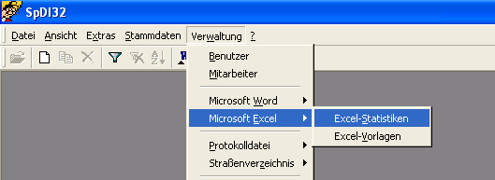

Der Punkt „Excel-Vorlagen“ auszuwählen. Danach sind folgende Einträge vorzunehmen:

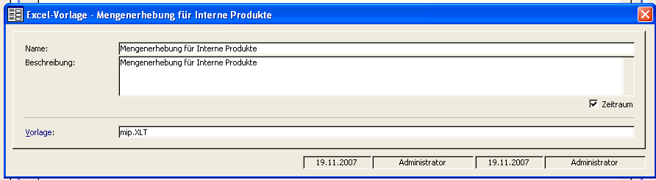

Der Datensatz ist zu speichern. Danach ist der Menüpunkt „Excel-Statistiken“ auszuwählen.

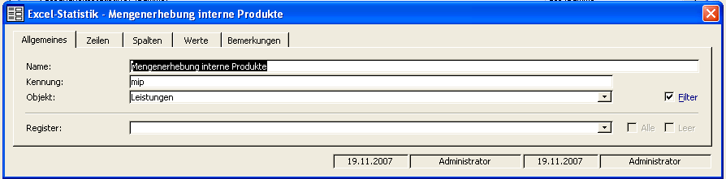

Unter Filter ist einzutragen:

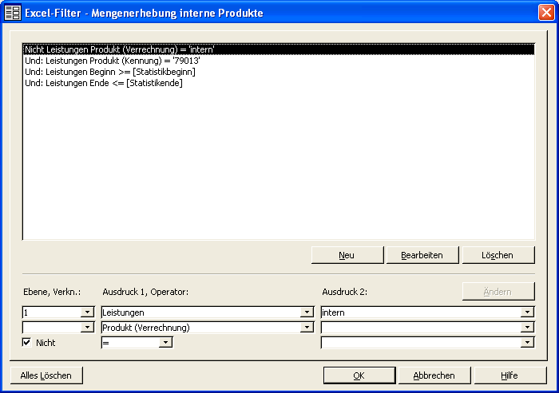

Weiter geht es mit den anderen Registerkarten:

